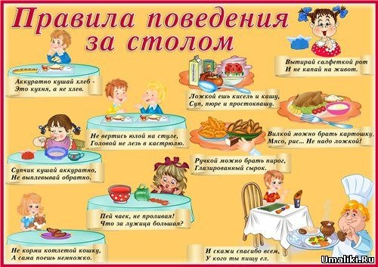

Столовыми приборами учим пользоваться в европейской манере: нож в правой руке, вилка – в левой. На тарелку их кладут только тогда, когда в них нет более необходимости. Чайная ложка подается к компоту. Столовой ложкой едим суп, десертной кашу, суфле, желе, ягоды, пудинг.
Бумажной салфеткой дети должны пользоваться по мере необходимости. Ее следует приложить к губам, затем, сжав, в комочек, положить на использованную тарелку или специально подготовленный контейнер, если пища не доедена, рядом с тарелкой.
Чашку с ручкой берут указательным пальцем, который просовывают в ручку, сверху накладывается большой палец, а под руку помещают средний – для обеспечения устойчивости. Безымянный палец и мизинец прижимают к ладони.
К шести годам ребенок должен знать и соблюдать основные правила поведения за столом и не делать того, что может быть окружающим неприятным: чесаться, ковырять в зубах, жевать с открытым ртом, причмокивать губами, оставлять ложку в чашке, есть с ножа, облизывать пальцы, набивать до отказа рот;
Остатки супа доедать, наклонив тарелку от себя. Ложку оставлять в тарелке;
Салаты, овощи (начиная со старшей группы) есть с помощью ножа и вилки, поддевая порцию, держа вилку зубцами вверх, а ножом подгребать и слегка прижимать.
Кашу, омлет, нежное суфле, пудинг разрешается есть десертной ложкой.
Второе блюдо с гарниром и без нужно есть с помощью ножа и вилки (начиная со старшей группы).
Фрукты едят по-разному. Почистить фрукты малышам должны взрослые, но допускается есть яблоко целиком.
Масло, джем на хлеб (батон) дети намазывают сами (начиная со старшей группы).
Пироги, печенья, пряники дети едят, держа их в руке.
Суп с хлебом можно есть, держа хлеб в левой руке и откусывая прямо от куска.

